PROTOCOLE DE SECURITE
Opérations de déchargement et de rechargement
Code du travail art R 4515-1 à 4515-11

Horaire d'ouverture de l'établissement aux transporteurs :

DU LUNDI AU VENDREDI MATIN DE 06 H 30 à 11 H 00

UNIQUEMENT SUR RENDEZ VOUS

Voir plan: pépinière la Fresnaie ci-après

DIRECTIONS des PARCS ET JARDINS  SAPH/ DIVISION PRODUCTIONS HORTICOLES | Entreprise effectuant le Transport
Adresse:  Pépinière de la Fresnaie  n°2420 CD 2 – Quartier de l'Aumône  13400 AUBAGNE.  Secrétariat: Mme Guylaine PAUL  gpaul@mairie-marseille.f  Tél : 04 42 71 15 80 ….Télécopie : 04 42 18 90 18  Nom des correspondants sur le site :  M. QUANONNE Thierry : tquanonne@marseille.fr  06 32 87 34 95  M.LAUZAT Alain : alauzat@marseille.fr  06 37 07 35 50 | Raison sociale :  Adresse :  Tél : Télécopie :  @ :  Nom du représentant :

Opération
De Déchargement ou de rechargement | Lieu et adresse de livraison : pépinière de la Fresnaie 13400 AUBAGNE  Date prévue : selon bon de commande  Heure d'arrivée 6H30 à 11h:du lundi au vendredi : sur rendez-vous

Caractéristiques des véhicules : Type, aménagement ( A compléter )
TYPE | AMENAGEMENT ( plateau , baché , benne...)

Equipement des véhicules : (A compléter)
Déchargement ou rechargement | Manutention

Caractéristiques de la marchandise
Nature | Quantité | Conditionnement ( A compléter palette ., roll..)
Plantes fleuries de chrysanthèmes et cyclamens | SELON BON DE COMMANDE

Documents remis et commentés par la Ville de Marseille | Observations particulières
 Un plan général d’accès

Organisation des secours
EN CAS D’ACCIDENT, AVERTIR IMMEDIATEMENT LES SECOURS :
112 d'un portable , le 15 SAMU ou 18 Pompiers
- Avertir le transporteur et le responsable de la ville de Marseille
- Tout accident ou blessure devra obligatoirement être déclaré

Risques générés par l’opération :
Nature des risques identifiés par les deux parties : (A compléter )
Relatifs aux produits | Relatifs aux conditions et matériels
Produit inflammable | ❐ Risques liés à la manutention, au déchargement ou rechargement
Carburant ou fuel | ❐ Risques liés aux manœuvres de conduite et  d’exploitation du véhicule de transport
 | ❐ Personnel environnant travaillant
 | ❐ Limitation de vitesse

Mesures de Prévention

A la charge de | Ville de Marseille | Entreprise effectuant le Transport
Respect des consignes générales et particulières de sécurité et de circulation (manutention, limitation de vitesse, code de la route , signalisation …) | x | x
Formation liée à la manutention mécanique, au déchargement | x | x
Port d’Equipements de Protection Individuelle appropriés (chaussures de sécurité, gants…) | x | x
Respect des mesures barrières et de lutte mises en place contre la COVID-19 | x | x
Autres mesures de prévention :

Dispositions générales
En accord avec le Code du travail, les deux parties signataires s’engagent à tenir à jour le présent protocole de sécurité en fonction des modifications qui pourraient intervenir pendant la durée de la prestation.
Le transporteur s’engage à transmettre toutes les informations nécessaires au bon déroulement de l’opération à tout nouveau chauffeur amené à pénétrer sur le site.
Les signataires s’engagent à respecter les prescriptions du présent protocole ainsi que celles figurant dans les documents joints.
Toute information modifiant ce protocole sera annexée ou donnera lieu à la rédaction d’un nouveau protocole.

Le déchargement ou le rechargement de produits non conformes, sont à la charge du transporteur qui doit disposer des véhicules adaptés à cette manutention et se fera sous sa responsabilité .

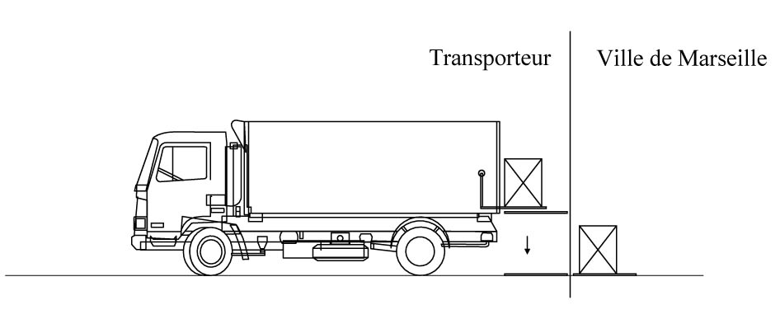

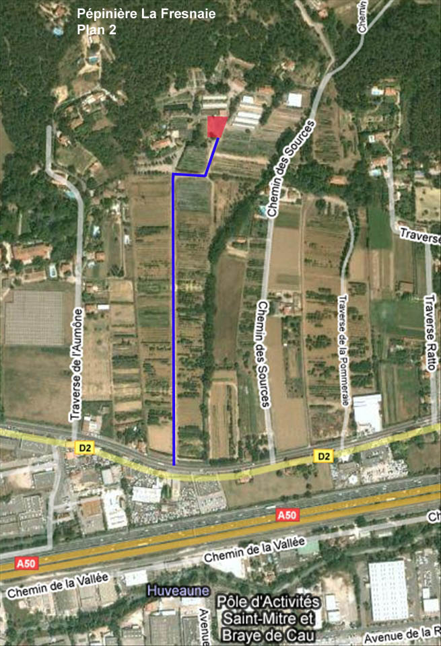

Représentant de la  Direction des PARCS ET JARDINS  SAPH/DIVISION PRODUCTIONS HORTICOLES | Représentant de l’entreprise effectuant le transport

Nom :…BARTHELEMY  Prénom : Thierry  ………………….......................................  Fonction :Chef du Service Arboriculture et productions horticoles.....................................  Date …………………………….................................  Signature | Nom …Prénom……………………………………….......................................  Fonction : ………………………………...............................................  Date ……………………………..........................................  Signature

